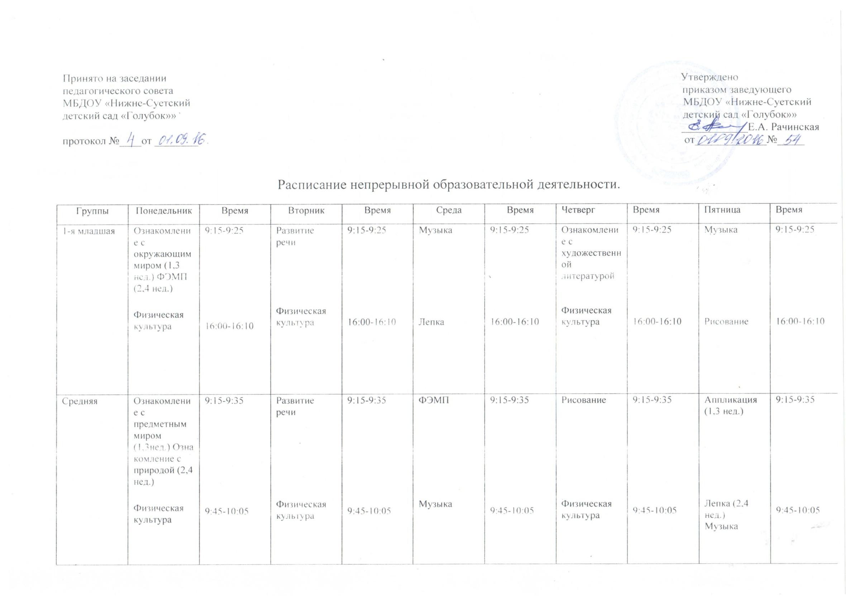
Принято на заседании Утверждено
педагогического совета приказом заведующего
МБДОУ «Нижне-Суетский МБДОУ «Нижне-Суетский
детский сад «Голубок»» детский сад «Голубок»»
____________Е.А. Рачинская
протокол №____от ________ от_____________№_____

Расписание непрерывной образовательной деятельности.

Группы | Понедельник | Время | Вторник | Время | Среда | Время | Четверг | Время | Пятница | Время
1-я младшая | Ознакомление с окружающим миром (1,3 нед.) ФЭМП (2,4 нед.)  Физическая культура | 9:15-9:25  16:00-16:10 | Развитие речи  Физическая культура | 9:15-9:25  16:00-16:10 | Музыка  Лепка | 9:15-9:25  16:00-16:10 | Ознакомление с художественной литературой  Физическая культура | 9:15-9:25  16:00-16:10 | Музыка  Рисование | 9:15-9:25  16:00-16:10
Средняя | Ознакомление с предметным миром (1,3нед.) Ознакомление с природой (2,4 нед.)  Физическая культура | 9:15-9:35  9:45-10:05 | Развитие речи  Физическая культура | 9:15-9:35  9:45-10:05 | ФЭМП  Музыка | 9:15-9:35  9:45-10:05 | Рисование  Физическая культура | 9:15-9:35  9:45-10:05 | Аппликация (1,3 нед.)  Лепка (2,4 нед.)  Музыка | 9:15-9:35  9:45-10:05
Подготовительная | Развитие речи  Физическая культура  Рисование | 9:15-9:40  9:50-10:15  10:25-10:50 | ФЭМП  Музыка  Обучение грамоте | 9:15-9:40  9:50-10:15  10:25-10:50 | Развитие речи  Физическая культура  Аппликация (1,3 нед.) Лепка (2,4 нед.) | 9:15-9:40  9:50-10:15  10:25-10:50 | ФЭМП  Музыка  Рисование | 9:15-9:40  9:50-10:15  10:25-10:50 | Ознакомление с окружающим миром (1,3 нед.) Ознакомление с природой (2,4 нед.)  Физическая культура | 9:15-9:40  9:50-10:15

